Ovládanie HP-XQ

Pre perfekcionalistov: ovládanie HP-XQ ponúka maximálnu mieru špecifických možností nastavenia pre príslušnú zváraciu úlohu. Užívateľ môže proces zvárania špecifikovať v každom detaile od štartovacieho prúdu až po vypĺňanie krátera. HP-XQ predstavuje ideálne ovládanie pre profesionálnych užívateľov, ktorí kvôli perfektným výsledkom neponechávajú nič náhode.
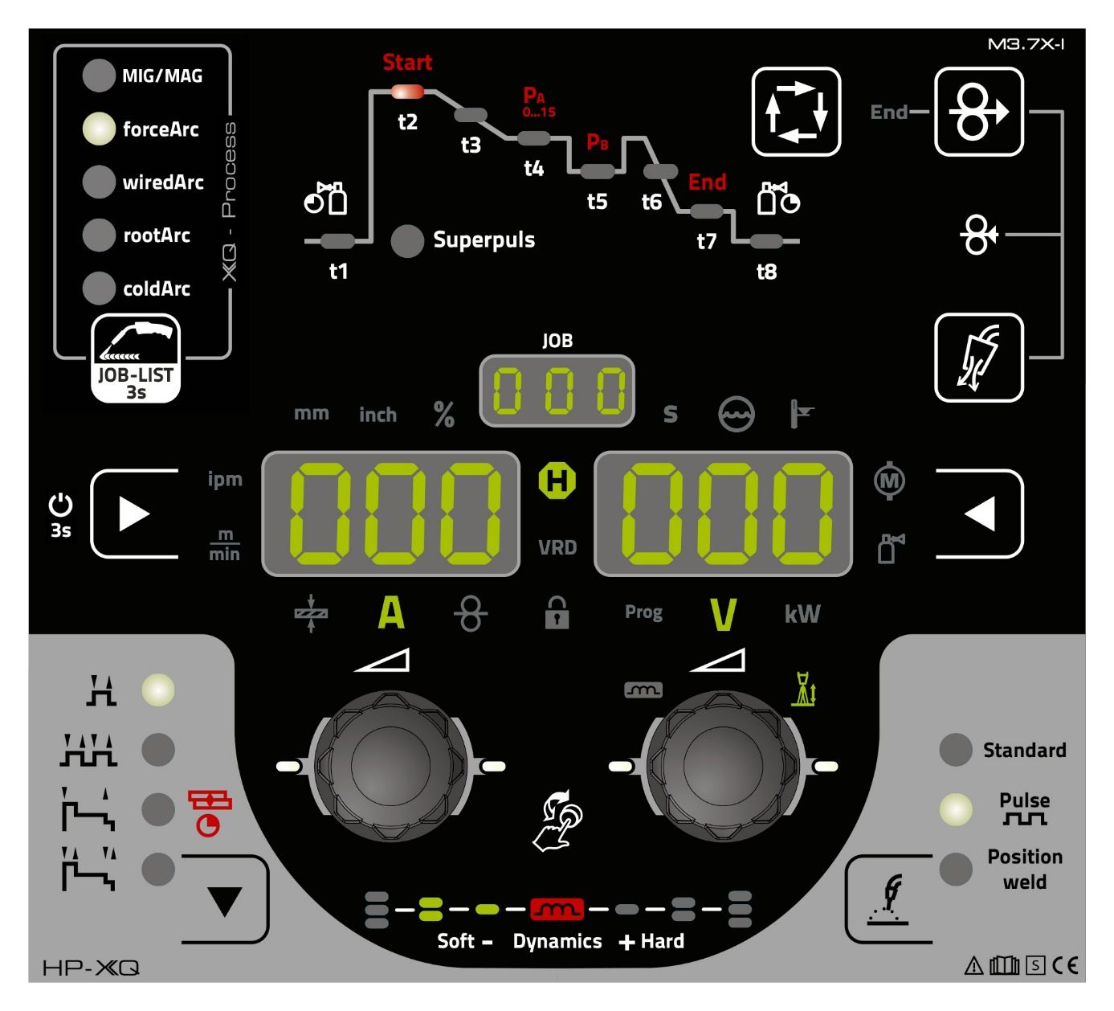

- Ovládanie HP-XQ: Všetky dôležité možnosti nastavenia v priamom prístupe vrátane schémy priebehu zvárania pre najjednoduchšie nastavenie všetkých parametrov zvárania
- Rýchly prechod medzi inovatívnymi procesmi zvárania (bez prepínania JOBov)
- Zmena dĺžky zváracieho oblúka
- Nastavenie dynamiky zváracieho oblúka (účinok tlmivky) od mäkkej až po tvrdú
- Funkcia standby (úspora prúdu na stisk tlačidla)
- Ukazovateľ v kilowattoch k výpočtu úsečkovej energie
- Efektívny výkon zváracieho oblúka k výpočtu úsečkovej energie

Spôsob obsluhy | Synergické ovládanie
Metóda zvárania | MIG/MAG
 | Impulzný MIG/MAG
 | TIG-Liftarc
 | MMA
 | coldArc® XQ
 | coldArc® puls XQ
 | rootArc® XQ
 | rootArc® puls XQ
 | forceArc® XQ
 | forceArc® puls XQ
 | wiredArc XQ
 | wiredArc puls XQ
 | Positionweld
 | superPuls
 | Dostupnosť zváracích metód sa môže líšiť podľa typu prístroja!
Prevádzkové režimy | 2-takt
 | 4-takt
 | 2-takt špeciál
 | 4-takt špeciál (vyplnenie krátera)
 | Bodové zváranie
Parametre na displeji | Zvárací prúd
 | Rýchlosť podávania drôtu
 | Hrúbka plechu
 | Číslo JOB (úlohy)
 | Číslo programu
 | Chybové hlásenie
Ľubovoľne nastaviteľné programy pre každú úlohu JOB | 16
Počet JOB-ov | 256
Funkcie | spätné doháranie drôtu
 | zavádzanie drôtu
 | čas predfuku plynu
 | čas dofuku plynu

